
Lycée Pierre Mendès France
Avenue Yitzhak Rabin
BP 17
13741 VITROLLES CEDEX

BAC PRO SEN
Systèmes Electroniques Numériques

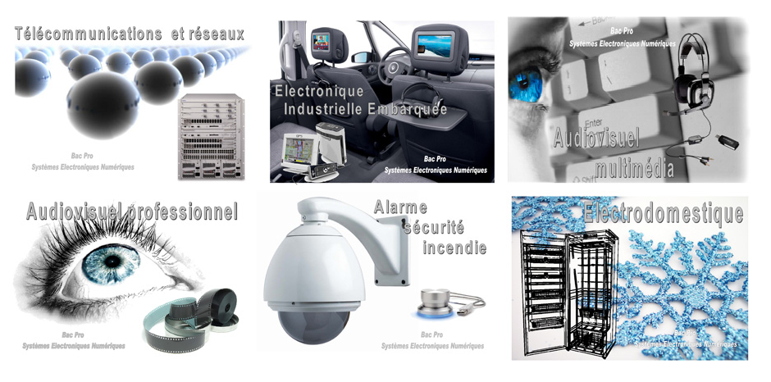

Savoir 1

Titre: Domaines physiques spécifiques d’application
Sous savoir: S1-1
Sous titre: Electricité Electronique
Loi des nœuds
Niveau : 3

REDACTEUR
Ddu
RELECTEUR
Cne
CHARGE DE COURS
Ddu

DATE : septembre 2008 EDITION : 1

La loi des nœuds

A. Notion d’électricité :
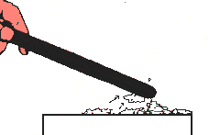
Si on frotte un bâton d'ébonite, latte ou un bic de matière plastique sur la manche de son pull, on constate que le bâton d'ébonite, latte ou le bic attirent des corps légers tels que des petits morceaux de papier tout comme deux aimants peuvent s'attirer entre eux.

On dira, que le bâton, la latte ou le bic, ont été électrisés par frottement et ils porteront une certaine quantité d'électricité.

Deux sortes de charge électrique existent,
la charge positive (+) et la charge négative (-).
On constate que si on rapproche deux charges de signes contraires
(+) et (-), elles vont ………………..l'une vers l'autre.
On constate que si on rapproche deux charges de mêmes signes
(+) et (+), elles vont ……………………… l'une de l'autre.
On constate que si on rapproche deux charges de mêmes signes
(-) et (-), elles vont ………………………. l'une de l'autre.

B. Un atome c'est quoi ?

Si on divise la matière en morceau de plus en plus petit, on arrive, à avoir de la poussière de cette matière et si on continue cette division à l'extrême, on obtient une molécule de cette matière. Cette molécule de matière obtenue par broyage ou concassage, ne peut plus être d'avantage divisée. Elle n'est même plus visible avec les yeux.

Une molécule peut être composée de 1 seul atome ou bien de plusieurs atomes combinés.
En 1987, l'usine française THOMSON de construction d'appareils d'électronique découvrit que l'atome est constitué d'un noyau de charge positive en son centre et d'électrons de charge négative tournant autour de ce noyau +.
+
_
On peut comparer l'atome à la terre tournant autour du soleil,
le soleil étant le noyau et l'électron étant la terre.
On peut aussi imaginer prendre une orange dans sa main
gauche et faire tourner avec l'autre main une noisette
autour de cette orange.

Remarque, l'électron est de charge négative et que le noyau étant de charge positive, nous l'avons vu précédemment, ces charges contraires doivent s'attirer. D'où, l'électron étant nettement plus petit devrait être attiré et s'écraser sur le noyau. Et bien NON. Car en s'approchant du noyau, il se met à tourner autour de lui, pour atteindre une certaine valeur de force centrifuge.
C'est quoi une force centrifuge ?
On peut comparer l'électron tournant autour du noyau à un seau, rempli d'eau, relié à une extrémité d'une corde et dont l'autre extrémité de celle-ci est prise en main. Avec la main et notre bras, nous faisons tourner suffisamment vite ce seau d'eau, tel que l'eau ne pourra plus sortir, quant celui-ci passe au-dessus de notre tête.
Lorsque la force centrifuge de l'électron, force qui tente d'écarter l'électron du noyau, est égal à la force d'attraction des charges électriques contraires, il y a équilibre et l'électron tourne autour du noyau à une certaine distance constante de celui-ci. (Cette distance reste toujours la même car il y a équilibre des forces).
Ce qu'il faut retenir, est qu'un atome est constitué d'un noyau + et d'un ou plusieurs électrons de charge - qui tournent autour de ce noyau.
Un électron ou deux électrons sur la première couche et s'il y a plus de 2 électrons, ils se mettent en plusieurs couches superposées. Et que c'est la dernière couche qui compte pour les électroniciens et aussi pour les chimistes.
Dans le mot électronique est sous-entendu, électron. Cet électron ayant une charge négative peut être attiré par toute charge électrique positive.

C. Courant électrique ?

Notion : Nous savons ce qu'est un électron, c'est une charge électrique négative. Cette particule de l'atome est très nettement minuscule par rapport à cet ensemble entier qu'est l'atome.
Un courant est un déplacement d'électron dans un conducteur électrique.

Faisons, la comparaison, avec un tuyau d'eau conduisant l'eau aux divers robinets de la maison. Plus on ouvre le robinet, plus le débit d'eau augmente.

Les conducteurs sont des fils, généralement en cuivre, ils conduisent les électrons aux ampoules électriques de nos maisons d'habitation. D'autres matériaux peuvent aussi être des bons conducteurs d'électrons. Pour exemple, l'argent, l'or et beaucoup d'autres.
Ce qui caractérise un conducteur est le nombre d'électrons que possède la couche périphérique de cet atome. En effet, on sait qu'un atome essaye toujours de remplir sa couche périphérique externe à 8 électrons, pour être stable.

Les conducteurs possèdent 1 à 4 électrons sur la couche périphérique externe de son
atome. Ces atomes essayeront de se débarrasser de ceux-ci, afin que leur couche précédente soit complète. Ils ont donc des électrons en trop et les perdent assez facilement.

Les isolants possèdent plus de 4 électrons sur leur couche périphérique externe de
leurs atomes. Ses atomes essayent de capter des électrons pour compléter leur couche externe à 8 électrons.
Les semi-conducteurs possèdent 4 électrons sur leur couche périphérique.
(demi chemin entre 0 et 8 électrons. 8 électrons divisé en 2 donne 4 électrons.)

D. Sens de déplacement des électrons dans un circuit :

Sous l'influence d'un champ électrique qu'est la borne + positive d'une batterie, les électrons stockés à la borne négative de cette batterie vont partir vers la borne + de cette même batterie, au travers du circuit extérieur composé de conducteurs et de la charge (ex --> une ampoule de voiture 12 V ) de ce circuit électronique.
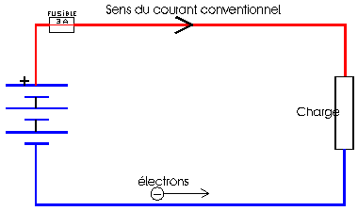

Malheureusement, le sens conventionnel du courant sera toujours, le seul sens qu'on indiquera sur un schéma électronique. Cependant, on retiendra dans sa mémoire que les électrons voyagent dans l'autre sens.
En effet, on connaissait l'électricité, bien avant qu'on ne sache, ce qu'est un électron et le signe de sa charge électrique. Ils avaient donc choisi, arbitrairement, un sens du courant allant de la borne (+), passant le circuit électronique, et arrivant à la borne moins (-) de cette batterie. Manque de chance, ce n'était pas le bon sens du courant qu'ils avaient choisi à cette époque. Pour ne pas changer la bonne veille habitude qu'ils avaient prise, nous avons gardé sur nos schémas ce sens conventionnel en sachant très bien que les électrons aillent dans le sens contraire.

Et oui, pourquoi pas ?

E. Mises en garde …

Ce fusible fondra si le courant est trop élevé afin d'éviter que la source de tension n'explose. C'est pour cette raison que le mécanicien automobile doit toujours déconnecter la borne + de la batterie avant de commencer un travail sur cette auto.

La batterie peut exploser au visage, soyez très prudent !

Avec l'électricité il faut être prudent, elle est dangereuse est dans certain cas mortel.

Toujours enclencher la cervelle avant les mains. Même un appareil débranché est dangereux, il y a des composants électroniques qui garde emmagasiné une certaine quantité d'électricité, les condensateurs. En aucun cas je vous incite à ouvrir des appareils, dans le cas ou vous le feriez, avant de plonger les mains dedans, brancher l'appareil et au lieu de l'éteindre avec le bouton normal enlever sa prise d'alimentation. Ainsi le courant restant sera consommé par l'appareil.

Il n'y a pas d'isolant parfait pratiquement tout les matériaux conduisent l'électricité, il y en a qui conduisent mieux. Par exemple l'air n'est pas un excellent isolant, pas besoin de toucher une ligne haute tension pour être électrocuté si la ligne fait 20 000 volts a 20 centimètres c'est cuit (1 cm pour 1000 volt).

Se méfier des composants inconnus ,des montages avec bobinages, des condensateurs, et en générale tout ce qui n'est pas alimenté par piles ou batterie.

F. Les circuits électriques :

Symboles :
Les symboles utilisés dans les schémas électriques sont les suivants :

Réalisation d'un circuit électrique :

Pour réaliser un circuit électrique il faut au moins :
+
-
R
G
- un générateur ( G ),
- un récepteur ( R ),
- des fils de liaisons.

Pour permettre la circulation d’un courant électrique dans un circuit .
……………………………………………………………..

Le générateur et le récepteur possèdent deux bornes chacun : ce sont des dipôles.

Fonctions des éléments d’un circuit :

- Le générateur est la source d’énergie.
- Les fils de liaison assurent le transport de l’énergie électrique vers le récepteur.
- Le récepteur convertit l’énergie électrique en exploitant les effets du courant électrique ( effet calorifique, lumineux, magnétiques, chimique, ...).

G. Le sens du courant électrique (Rappels):

Dans un circuit électrique, ……………………………………………………………... Ce courant électrique est dû à un ………………………………… dans un conducteur.

Par convention, le courant électrique va toujours de la borne positive du générateur vers la borne négative du générateur.
Les électrons ont une charge négative, ils circulent dans la borne - vers la borne + du générateur.
Par convention, on dit que le courant sort par le pôle positif du générateur.

……………………………………………………………………………………………………………………………………………………………………..

H. Intensité du courant électrique :

L’intensité du courant électrique est le quotient de la quantité d’électricité q par la durée t de passage du courant.

I =

L’unité de charge électrique ou de quantité d’électricité est le coulomb ( C )
La charge de l’électron est de -1,6 x 10 ⁻¹⁹ C
L’intensité du courant I s’exprime en ampère (A)

Exemple de quelques sous-multiples:
le milliampère : 1mA = 0,001 A = 10⁻³ A
le microampère : 1μA = ………………………………………
le nanoampère : 1nA = ………………………………………
le picoampère : 1pA = ………………………………………

I. Mesure de l’intensité :
L’intensité se mesure avec un …………………., il doit être placé en ……..…… dans le circuit pour être traversé par le courant à mesurer .

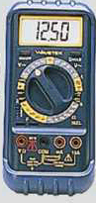
Symbole de l’ampèremètre :
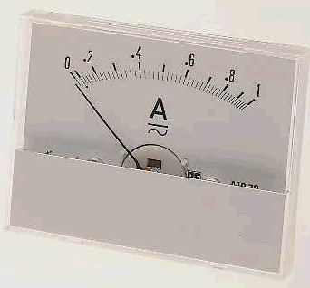
A

J. Orientation des conducteurs :

Si le sens d’un courant est inconnu ( ou susceptible de changer ), nous orientons le conducteur avec une flèche et nous désignons par I le nombre réel qui mesure l’intensité du courant.

cas n° 1 :
Sens réel du courant
R
I
Règle : Soit I orienté arbitrairement,

……………………………………………………………………………………………………………………………………………………………………….

cas n° 2 :
Sens réel du courant
R
I

Règle : Soit I orienté arbitrairement,

………………………………………………………………………………………………………………………………………………………………….

K. Enoncé de la loi des nœuds :

Considérons un nœud de dérivation A ( figure ci-dessous ) :
A
I₃

I₁

I₂
I₅

I₄

LOI DES NŒUDS :
……………………………………………………………………………………………………………………………………………………………………………….…………..

Au nœud A de la figure ci-dessus, on peut écrire :

L. Les exercices :

Exercice n°1 :
I6
I1
A
I5
I4
I2
I3
Pour le nœud A on mesure :

I1 = -3A
I2 = 8A
I3 = 4A
I4 = -5A
I6 = 7A

Calculer I5 ?

Exercice n°2 :
I1
I2
I3
I4
I5
I1 = 0.1A
I2 = -20mA
I4 = 80mA

Calculer I5 ?

Exercice n°3 :

Calculer I1 ; I5 ; I6 ?
I1
I6
I4=1A
I5
I3=3A
I2=2A

Exercice n°4 :
I1
I5
I4
I2
I6
I7
I3
Calculez les intensités
I1 , I2 et I3 sachant que :

I4 = 7A
I5 = 2A
I6 = 3A
I7 = 5A

Exercice n°5 :

Soit le schéma de la figure ci-dessous :
F
I₃
I₅
I₆
A
B
C
E
D
I₁
I₂
I₄
I₁ = 2A
I₂ = 1.5A
I₃ = 3A
I₄ = 1A

Déterminer l’intensité du courant I₆ dans la branche CE puis l’intensité du courant I₅ dans la branche BE.

Exercice n°6 :

Soit le schéma structurel ci-contre :
I₁ = 0,7A
I₂ = 0,3A
I₃ = 0,1A
I₄ = 1A

CA
F
I₈
I₉
I₆
I₅
I₄
I₂
D
E
B
I₁
A
I₇
I₃

☞ Déterminer la valeur de l’intensité des courants I₅ , I₆ , I₇ , I₈ et I₉.

Exercice n°7 :

Soit le schéma structurel ci-contre :

I₁ = 4A
I₃ = 3A
I₅ = 10A
I₇ = 12A

I
I₆
I₁
I₇
I₄
I₂
I₅
D
C
B
A
EA
I₃

☞ Déterminer le sens et l’intensité de chacun des courants I₆ , I₄ , I et I₂ .

Exercice n°8 :
I₄
A
I₃
I₁
I₂
I₅
Soit le schéma structurel ci-contre :

1- Ecrire la loi des nœuds au nœud A :

2- A partir de 1), donner les expressions de :

I₁ =

I₂ =

I₃ =

I₄ =

I₅ =

- Calculer les valeurs manquantes en fonction des valeurs données dans le tableau ci-dessous :
Pour répondre correctement, vous devrez faire l’application numérique puis reporter vos réponses dans le tableau ci-dessous :

I₁ (A) | 5 | 7 |  | -4 | 1
I₂ (A) | -2 |  | -8 | +4 | -2
I₃ (A) | -3 | 5 | 1 |  | 3
I₄ (A) | 6 | 4 | -6 | -4
I₅ (A) |  | -2 | 2 | +4 | -4

